1e en 2e wereld oorlog

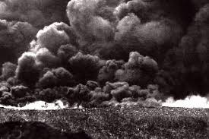
Gemaakt door Naoual Ezzoubai

Inhoudsopgave

HOOFDSTUK 1 INLEIDINGEN

HOOFDSTUK 2 LANDEN DIE MEEDEDEN

HOOFDSTUK 3 EINDE OORLOG

HOOFDSTUK 4 BEGIN 2E WERELDOORLOG

HOOFDSTUK 5 NEDERLAND BEZET

HOOFDSTUK 6 HET VERZET EN DE VERADERS

HOOFDSTUK 7 MONUMENTEN

HOOFDSTUK 8 VERSLAG OORLOGSMUSEUM

HOOFDSTUK 1 inleiding

Dit werkstuk gaat over wat er allemaal gebeurde tijdens de eerste en tweede wereldoorlog. Daarnaast gaat dit werkstuk ook over de oorzaken,gevolgen en de ervaringen in het museum. Ik behandel de eerste wereldoorlog en daarna zal ik de tweede oorlog behandelen.

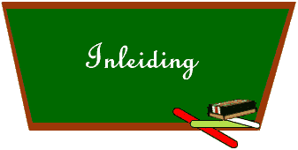

Eerst wereld oorlog

Van 28 juli 1914 tot 11 november 1918 vond een oorlog plaats waaraan veel landen meededen, zoals Duitsland ,Frankrijk , Engeland,Rusland ,verenigde staten van Amerika, Turkije, Italië, enz. Ze noemden die oorlog daarom toen De Grote Oorlog of de loopgravenoorlog. Die naam is later veranderd in Eerste Wereldoorlog, omdat in 1939 een nog grotere oorlog uitbrak: de tweede wereldoorlog. Nederland deed niet mee aan de Eerste Wereldoorlog of terwijl Nederland bleef neutraal, België wel: het werd aangevallen door het Duitse leger , op weg naar Frankrijk. Honderdduizenden Belgen vluchtten toen naar Nederland.

Oorzaak van de eerste wereldoorlog

Op 28 juni 1914 was aartshertog Franz Ferdinand, de troonopvolger (niet: kroonprins zoals wel eens wordt gedacht) van Oostenrijk op bezoek in Sarajevo. Hij maakte een rondrit door die stad toen plotseling een Servische terrorist, een zekere Gavrilo Princip (hij was een student), uit het publiek opdook en hem doodschoot.

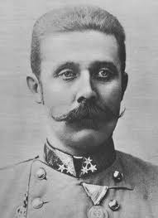 Franz Ferdinand

Al gauw stelde Oostenrijk allerlei eisen aan Servië, bijvoorbeeld dat er een rechtszaak kwam tegen degenen die Princip een pistool had gegeven en dat de politie van Oostenrijk daarbij aanwezig moest zijn. Dit wilde Servië helemaal niet en het besloot zijn leger klaar te maken voor een oorlog. Toen Oostenrijk dat hoorde verklaarde het op 28 juli 1914, precies een maand na de moordaanslag dus, Servië de oorlog. Dat was het officiële begin van de Eerste Wereldoorlog. Een dag later vielen de eerste schoten, toen Oostenrijk de Servische hoofdstad Belgrado bombardeerde. Rusland steunde Servië en sprak dreigende taal in de richting van Oostenrijk, en leek tussenbeide te zullen komen, waardoor Duitsland (een vriend van Oostenrijk) de oorlog aan Rusland verklaarde. Frankrijk had echter een verbond met Rusland en ging zich ook met de zaak bemoeien. Hierop verklaarde Duitsland ook aan Frankrijk de oorlog.
Hoofdstuk 2: De landen die betrokken waren.

Duitsland ,Engeland,België
Frankrijk begon al zijn soldaten neer te zetten bij de grens van Duitsland en Frankrijk. Duitsland vroeg aan België of het zijn troepen door België mocht sturen om Frankrijk aan te vallen, maar dat wilde België natuurlijk niet. Duitsland trok zich hier echter niets van aan en viel op 4 augustus 1914 België binnen op weg naar Frankrijk. Daarop verklaarde Engeland, dat vrienden was met België, weer de oorlog aan Duitsland. Daarna volgde nog oorlogsverklaring op oorlogsverklaring en was er geen houden meer aan. Een tijd van zware gevechten begon, vooral in Europa.

Oostenrijk en Rusland
Oostenrijk had dus nog een appeltje met Servië te schillen maar raakte daardoor in oorlog met Serviër,vriend Rusland. Servië werd uitgeschakeld, maar de oorlog met Rusland zelf duurde nog tot 1917, toen er in Rusland een revolutie uitbrak. Oostenrijk en Duitsland sloten begin 1918 vrede met Rusland.
De oorlog in loopgraven
De Duitsers waren inmiddels door België getrokken en in Noord-Frankrijk aangekomen. Daar werden ze in een verschrikkelijke veldslag, de Slag aan de Marne, tegengehouden door het Franse leger, dat geholpen werd door de Engelsen. Maar echt teruggedrongen werden ze ook niet. Ze groeven loopgraven, een soort geulen, waarin ze de Fransen en Engelsen afwachtten. Die groeven zich op hun beurt ook in. Er ontstonden nu loopgraven, Duitse tegenover Franse, soms maar een honderd meter van elkaar, die steeds langer werden en zich ten slotte uitstrekten, dwars door Noord-Frankrijk, van de Zwitserse grens tot aan de Belgische kust. Ze veranderden nauwelijks van plaats, zodat de twee enorme legers vier jaar lang, zonder enig voordeel te bereiken, tot de tanden toe gewapend, tegenover elkaar lagen. Vandaar ook de naam "loopgravenoorlog" voor de Eerste Wereldoorlog. 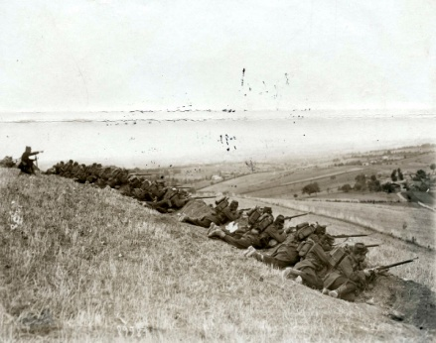
HOOFDSTUK 3: Het einde van de eerste wereldoorlog
De wapenstilstand in November 1918 betekende het einde van de oorlog. In 1919 werd het vredesverdrag opgesteld. Samen met de Engelse premier Lloyd George, de Franse premier Clemenceau en andere regeringslijders bepaalde de Amerikaanse president Wilson de vredesvoorwaarden. De verliezers hadden bij de besprekingen niets in te brengen. In juni 1919 werd het verdrag van Versailles getekend. Het land werd als hoofdschuldige aangewezen en moest de oorlogsschade vergoeden. De schadevergoedingen waren vooral bestemd voor Frankrijk en België. Duitsland mocht geen aanvalsleger meer hebben en geen militairen in het Rijnland legeren. Elzas-Lotharingen kwam weer in Franse handen .Gebieden in het oosten van Duitsland gingen naar de nieuwe staat Polen. Ook verloor Duitsland al zijn Koloniën. In Duitsland was de weerzin tegen het vredesverdrag groot. Versailles werd een dictaatvrede genoemd, omdat Duitsland geen inbreng had gehad bij de besprekingen. Felle nationalisten maakten de Duitse regering uit voor misdadigers en landverraders, omdat zij de harde vrede had aanvaard.
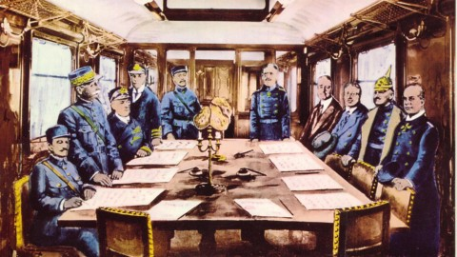

HOOFDSTUK 4: BEGIN 2E WERELDOORLOG

De tweede wereldoorlog
Om te weten hoe de Tweede Wereldoorlog is begonnen, moeten we terug gaan naar de Eerste Wereldoorlog (1914-1918). In de Eerste Wereldoorlog vielen de Duitsers landen in Europa aan, zoals Frankrijk en Rusland. In het Duitse leger van die tijd zat onder meer Adolf Hitler. Uiteindelijk verloor Duitsland de oorlog. Duitsland moest bij de vrede in 1919 grote delen van zijn grondgebied afstaan en een enorme oorlogsschatting betalen, wat het land aan de rand van de afgrond bracht. Daarnaast mocht het land maar een kleine leger bezitten.
Rond 1930 werd Duitsland ook nog eens getroffen door de wereldwijde economische crisis. Er was massale werkloosheid. Adolf Hitler zag kans daar politiek munt uit te slaan en deed in 1932 mee aan de verkiezingen met een eigen partij, de NSDAP. Hij beloofde werk en welvaart. Daarnaast beloofde hij dat Duitsland weer groot en machtig zou worden.
Hij won de verkiezingen en werd in 1933 rijkskanselier (premier). Toen de president een jaar later overleed, nam hij ook diens functie over en noemde zich leider van het Duitse volk. In het Duits was dat "Führer”. Hij liet fabrieken bouwen en autowegen (Hitler was zelf een fanatiek autoliefhebber) aanleggen. Dat zorgde voor veel werk zodat de werkloosheid verdween. Hij besloot ook om een sterk leger te bouwen want hij was vast van plan de schande van het verlies van de Wereldoorlog uit te wissen.
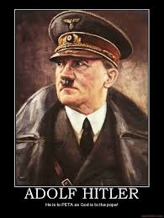

In 1938 werd Oostenrijk door Duitsland ingenomen en in 1939 bezette het het westelijk deel van Tsjecho-Slowakije. Frankrijk en het Verenigd Koninkrijk (de overwinnaars van de Eerste Wereldoorlog dus) zagen dit door de vingers. Maar toen Duitsland op 1 september 1939 Polen binnenviel om het grondgebied, dat het door het vredesverdrag in 1919 was kwijtgeraakt, te heroveren, werden ze boos en ze verklaarden op 3 september 1939 Duitsland de oorlog. Dat was het begin van de Tweede Wereldoorlog.
Hitler had een verdrag met Stalin gesloten, de leider van de Sovjet Unie (Rusland). Beide landen spraken af dat ze elkaar niet zouden aanvallen. Een week na de ondertekening viel Duitsland Polen aan. De Sovjet-Unie viel Polen vanaf de oostkant aan. Het bleek dat de twee landen in het diepste geheim ook hadden afgesproken elk een deel van Polen te bezetten. Polen zat ingesloten en gaf zich na een maand dapper tegenstand te hebben geboden, over. De Sovjet-Unie wilde echter nog meer. Dit leidde tot de Winteroorlog.

Noorwegen en Denemarken
Noorwegen was een belangrijk land voor Duitsland vanwege de strategische ligging. Daarom maakten de Duitsers allemaal plannen om Noorwegen te veroveren. Op 9 april 1940 viel Duitsland echter plotseling Denemarken en Noorwegen binnen. Denemarken gaf zich al na één dag over, en Noorwegen capituleerde 10 juni 1940.

De crisisjaren
De crisis begon in oktober 1929 met het instorten van de aandelenbeurs in de Verenigde Staten van Amerika. Van de ene op de andere dag waren de aandelen bijna niets meer waard. Al snel ging de crisis de hele wereld rond. Eén van de problemen was dat er voor veel mensen geen werk meer was. Bedrijven stopten ermee of hadden minder werk en dus moesten ze mensen ontslaan. In 1930 waren er in Nederland ongeveer 100.000 mensen zonder werk. In 1936 waren dat er 480.000. Daarna werden het er wel minder, maar tot in de Tweede Wereldoorlog bleven honderdduizenden mensen werkloos. Het was voor het eerst dat er zoveel werkloosheid in Nederland was en dat het zo lang duurde. Van elke vier Nederlandse arbeiders was er één langer dan een jaar werkloos.

HOOFDSTUK 5 Nederland bezet!
Hitler wilde van Duitsland het machtigste land van Europa maken. Eerst viel hij met zijn leger zijn buurlanden aan: Oostenrijk, Tsjecho-Slowakije en Polen. Vervolgens wilde hij de grootste vijand van Duitsland uitschakelen: Frankrijk. Tijdens de aanval op Frankrijk werden ook Nederland en België bezet.
Het Nederlandse leger was veel te zwak om de Duitse aanval tegen te houden. De Duitsers bombardeerden het centrum van Rotterdam. Ze dreigden om ook andere steden te bombarderen. Toen besloot de leiding van het Nederlandse leger zich over te geven (ze capituleerde). De regering en de koningin waren toen al gevlucht naar Engeland.
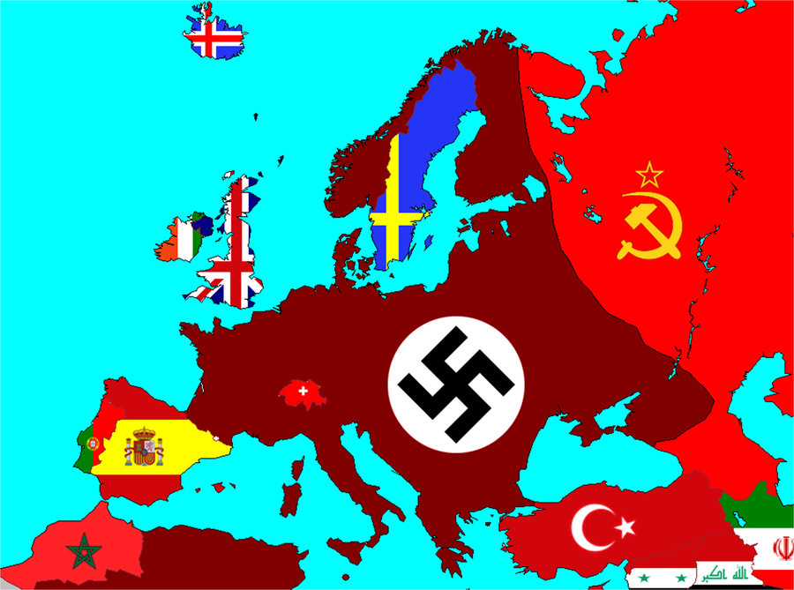

Dit is een kaart van de landen die bezet waren.

De leider van de naties Hitler had een hekel aan joden . Een belangrijk term om hier te noemen is ‘zondebok’. Hitler en de nazi’s maakten de Joden verantwoordelijk voor grote gebeurtenissen, zoals het verlies van de Eerste Wereldoorlog en de economische crisis, terwijl ze hier geen schuld aan hadden. Tijdens de tweede wereldoorlog zijn veel joodse mensen opgesloten in gevangenissen en concentratiekampen. De Duitsers brachten meer dan 100.000 Joodse mannen, vrouwen en kinderen naar concentratiekampen. Ze werden vervoerd in goederentreinen. De meeste Joden werden vermoord. De joden die in staat waren om te werken werden gebracht naar Duitsland om te werken in hun fabrieken. Het leven was daar heel zwaar en voedsel en water kreeg je bijna niet . de ouderen en de zwakeren werden gebracht naar bepaalde ruimtes waar ze werden vergast. Er werd hun vertelt dat ze gingen douchen maar dat bleek niet waar te zijn.

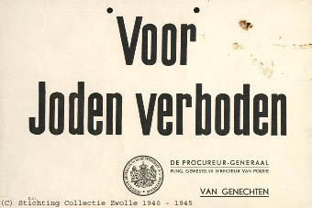

HOOFDSTUK 6 HET VERZET EN DE VERADERS

De Duitsers kregen hulp van Nederlanders
De Duitsers werden geholpen door leden van de Nederlandse NSB (Nationaal Socialistische Beweging). De ideeën van de NSB leken erg op die van Hitler. Behalve door de NSB werden de Duitsers ook geholpen door Nederlanders die er zelf beter van hoopten te worden.

Het verzet

In de Tweede Wereldoorlog was er veel verzet. Omdat de kranten partijdig waren en het luisteren naar de Engelse zenders verboden was (later moesten de radio's zelfs worden ingeleverd) maakten veel mensen hun eigen krant. Ondergrondse kranten heetten die. Een paar bleven de hele oorlog lang, zoals het Parool, en andere waren er maar eventjes.
Sommige mensen schreven letters op de muren. Zoals "OZO" Oranje Zal Overwinnen, de "V" van Victorie of de "W" van Wilhelmina. Mensen veranderden de nieuwe Duitse straatnamen weer. Zo werd Berlijnstraat Moffenstraat. Een mof was een scheldnaam voor de Duitsers in de Tweede Wereldoorlog. Die gebruikten de Nederlanders dan ook vaak. Ook droegen Oranjegezinde Nederlanders dubbeltjes waar een haakje achter zat gemonteerd als knopen. Op het dubbeltje stond namelijk het hoofd van Koningin Wilhelmina. Maar ook deden ze hele gevaarlijke dingen ,zoals stelen . Als je betrapt werd voor al deze dingen, kwam je al snel in de gevangenis van Scheveningen. In die tijd heette het “het Oranjehotel.”Zo werden er 20.000 mensen opgepakt voor hun verzet. Veel mensen werden door hun verzet doodgeschoten. Andere zaten maanden vast. Niemand van het verzet heeft beseft hoe gevaarlijk het was wat ze deden.

HOOFDSTUK 7: MONUMENTEN EN BELANGERIJKE FIGUREN.

In Limburg staat er een monument die ons herdenkt aan de oorlog, de tekst op het monument luidt:
'KAPEL OP DE HEUVEL
OP EN OM DE HEUVEL WERD IN SEPTEMBER EN OKTOBER 1944 ZEER ZWAAR EN BLOEDIG STRIJD GELEVERD TUSSEN DUITSE EN BRITSE INFANTERIE- EN TANKEENHEDEN. TER NAGEDACHTENIS DAARAAN WERD IN 1946 DEZE VELDKAPEL GEBOUWD. OP 17 AUGUSTUS 1946 WERD DE KAPEL TOEGEWIJD AAN MARIA EN KREEG DE NAAM ONZE LIEVE VROUW VAN DE BLOEIENDE BETUWE. TOT EIND ZESTIGER JAREN VOND JAARLIJKS VANUIT BEMMEL EEN PROCESSIE NAAR DE KAPEL PLAATS. NOG STEEDS TREKT DE KAPEL VELE BEZOEKERS, MET NAME ROND DE TIJD VAN DE NATIONALE DODENHERDENKING.'

Anne frank
Anne Frank werd in 1929 geboren in een Joods gezin in de Duitse stad Frankfurt am Main. In de zomer van 1933 vluchtte het gezin naar Amsterdam. Hitler was in dat jaar in Duitsland aan de macht gekomen en maakte een begin met zijn politiek Joden uit het land te verdrijven.
Het gezin kreeg een woning in de Amsterdamse Rivierenbuurt. Anne ging daar naar school en leerde Nederlands spreken. Na de bezetting in mei 1940 nam de Duitse overheid ook in Nederland maatregelen om Joden af te zonderen van de rest van de bevolking. Voor Anne was het een ingrijpend moment toen zij afscheid moest nemen van haar medeleerlingen en onderwijzeres, en overgeplaatst werd naar een Joodse school. Joden moesten een davidsster gaan dragen, zodat zij herkenbaar zouden zijn op straat. Bij bioscopen, cafés of theaters verschenen bordjes 'Voor Joden verboden'. Vanaf juli 1942 zette de Duitse bezettingsmacht in Nederland een grote operatie in gang om de Joden af te voeren naar Oost-Europa. Joodse gezinnen kregen het bericht dat ze hun koffers moesten pakken om daar te gaan werken. Ze werden van huis opgehaald, op de trein gezet naar het doorgangskamp Westerbork in Drenthe en van daaruit naar vernietigingskampen in Oost-Europa gebracht. Meer dan 100.000 Joodse mannen, vrouwen en kinderen uit Nederland werden daar vermoord. In totaal zijn zo'n zes miljoen Europese Joden gedood.

HOOFDSTUK 8: VERSLAG OORLOGSMUSEUM EN EINDE 2E WERELDOORLOG.

Einde 2e wereldoorlog
Toen de 2e wereldoorlog ten einde was waren de mensen natuurlijk erg blij.
De mensen in de concentratiekampen die het hadden overleefd werden met treinen op gehaald.
Af en toe stopte de trein en dan gingen de mensen ergens eten, maar sommigen die aten te veel en te snel en daardoor gingen ze alsnog dood.
Maar er bestaat veel verwarring over het einde van de tweede wereldoorlog.
Was dat nou toen Nederland bevrijd werd of toen Hitler zelfmoord had gepleegd?
Nu is er vast verwarring: heeft Hitler zelfmoord gepleegd?
Ja, Hitler heeft zelfmoord gepleegd in een bunker, hij wist dat hij de oorlog zou verliezen toen nam hij een pistool en heeft zichzelf door zijn hoofd geschoten.

Nu een klein verslag over het oorlogsmuseum

Wij zijn met heel groep 8 naar het oorlogsmuseum geweest het was fietsen naar daar en heel zwaar,maar uiteindelijk waren we er wel. We waren daar aangekomen en kregen een introductie. Op het plein stonden beelden een propeller van een vliegtuig en een motor van een schip. Binnen hebben we een korte film gezien over de 2e wereldoorlog en de mensen die erbij waren. Toen gingen we naar de 2e etage en gingen we op een beeldscherm de bezetting van zeeland bekijken .Daarna kregen we een hele rondleiding en werden er allemaal dingen bij verteld .Wat ik heel fascinerend vond is dat achter elk voorwerp wel een verhaal zat al was het maar een klein dingetje .Daarom vond ik het zo interessant maar ja natuurlijk waren er ook wel minpuntjes dit was mijn korte verslag .

Dit was mijn werkstuk ik heb mijn informatie van internet gehaald waaronder
Deze sites:
http://wikikids.nl/Tweede_Wereldoorlog
http://www.entoen.nu/annefrank
http://wikikids.nl/Eerste_Wereldoorlog
http://www.entoen.nu/tweedewereldoorlog/po

